Saint-Ex’, cap au Nord !

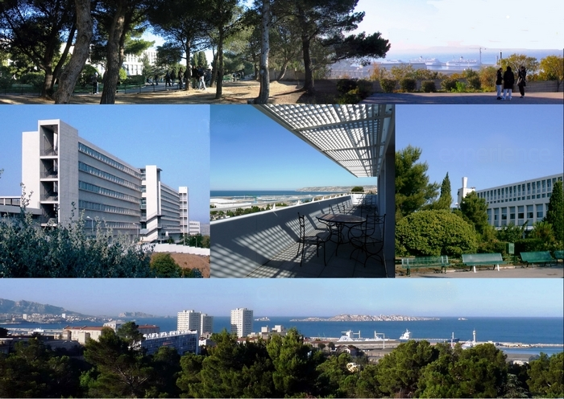

Le guide du
lycéen peinard



Collection “Cap au Nord”

Ce guide touristique est le fruit d’un projet mené en accompagnement personnalisé dans le cadre de la liaison collège-lycée entre le collège Henri Barnier et le lycée Saint-Exupéry. Les élèves de 2de 9 l’ont réalisé à l’attention de leurs camarades de collège afin de faciliter leur arrivée à Saint-Ex’ l’an prochain et leur permettre ainsi d’y passer un séjour le plus agréable possible ! Sans doute, les élèves de 2de 9 auront-ils tiré profit de la réalisation de ce guide pour préciser leur propre projet de voyage pour les années à venir à Saint-Ex’ et peut-être au-delà ?

Les auteurs

Ornella A., Nabil A., Naymati A., Naïma B., Khadija B., Yacine B., Mohamed B., David B., Rebecca C., Didier C., Adem E., Constance F., Chaïma G., Kenza H., Djasmin H., Wore I., Aness M., Jonathan M., Yannis M., Randa M., Elvire R., Sofiane R., Sabri S., Enzo S., Médina S., Tugce S., Dorian V. et Eric Z
sous la direction de
C. Olivier, professeur d’histoire-géographie au lycée Saint-Exupéry
F.B. Cheik Ali, professeur de mathématiques au collège Henri Barnier

Table des matières

Le Saint-Ex’ utile 5
Carte et plan du lycée 6
Comment s’y rendre ? 7
Histoire du lycée 8
Formalités douanières 9
Où manger ? Où boire ? 10
Où dormir ? 12
Les activités proposées 15
Devenez un explorateur ! 16
Parcours de découverte 18
Activités sportives et culturelles 22
Les guides et accompagnateurs 23
Les guides de découverte 24
Les accompagnateurs 28
Bon à savoir … 31
Choses à faire ou à ne pas faire 32
Lieux à visiter ou à ne pas trop visiter 33

Le Saint-Ex’ utile
Carte et plan du lycée

carte du lycée et ses alentours

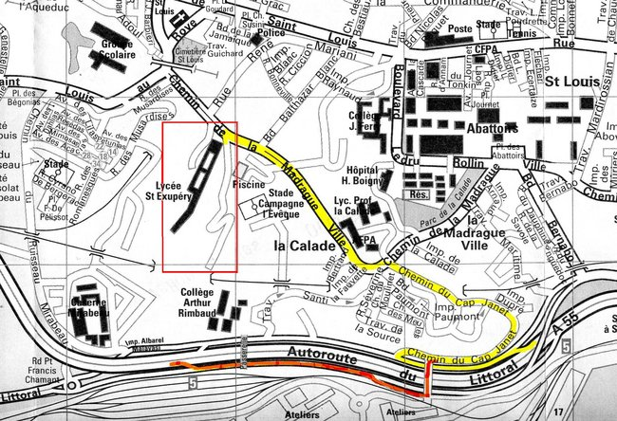

plan du lycée

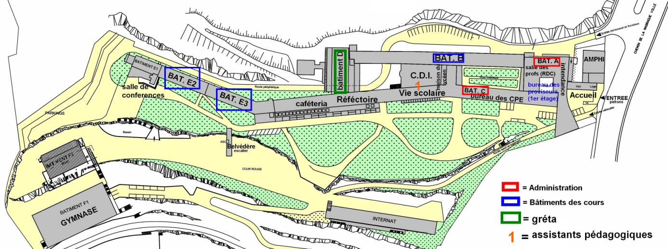

Comment s’y rendre ?

Itinéraire des Bus
BUS | Lieux de départ | Lieux du terminus
70 | Canebière bourse | Lycée Saint-Exupéry
25 | Saint-Antoine | Métro Bougainville
26 | Vallon des Tuves | Métro Bougainville
27 | Métro la rose | Lycée Saint-Exupéry
Source : http://www.rtm.fr

La ville de Septèmes-les-Vallons et la communauté urbaine Marseille Provence Métropole ont mis en place un service de transport scolaire qui dessert le lycée Saint-Exupéry
Source : http://www.ville-septemes.fr/vivre-a-septemes/vie-scolaire-a-septemes/transports

Prix des transports

Par année scolaire et par an | Participation au coût du transport domicile – établissement scolaire | Frais de dossier | Avec trajet sur le réseau RTM (carte Transpass avec contrat RTM) | Duplicata de carte
Elèves non boursiers | 0€ | 10€ | 80€ | 20€
Elèves boursiers | 0€ | 10€ | 0€ | 20€

Source : http://www.cg13.fr/deplacements/les-transports-scolaires/le-transport-des-scolaires/

Histoire du lycée

Le lycée Saint-Exupéry, appelé plus communément lycée Nord, a accueilli ses premiers élèves en 1959. C’est un lycée général et technologique situé dans le 15e arrondissement de Marseille, dans le quartier de Saint-Louis.
Construit sur les plans de René Egger, les travaux ont débuté le 1er mars 1957 et le lycée a ouvert ses portes pour la rentrée scolaire 1959. Il a été inauguré cette même année par Nikita Sergueïevitch Khrouchtchev, qui dirige alors l'URSS !
La fin des années 1960 sera marquée bien évidemment par les événements de mai 1968 mais également par la tragique histoire de Gabrielle Russier, professeure au lycée, qui était tombée amoureuse de son élève et finit par se suicider. Cette histoire a même été portée à l’écran dans le film Mourir d’aimer, sorti en 1971.
En 1975, la loi Haby crée le collège unique : le lycée Saint-Exupéry accueille alors des lycéens et des collégiens.
La même année, une section sport-études de hand-ball est créée. Elle deviendra plus tard championne de France.
Dans les années 1980, le lycée fête ses 30 ans et se sépare de son collège.
En 1989, le lycée est rénové, en particulier le CDI. En 1992 a lieu l’ouverture d'une option cinéma audiovisuel.
En 2008, des travaux de reconstruction sont réalisés permettant de réutiliser d'anciens bâtiments administratifs, comme la loge-accueil, ainsi que la construction de nouveaux espaces : l'entrée, un internat de 75 chambres et un grand amphithéâtre baptisé « Varian Fry », du nom du célèbre journaliste américain.

Anciens voyageurs célèbres du lycée

Parmi celles et ceux qui ont choisi avant vous cette destination et qui ont choisi l’univers de la musique, vous connaissez certainement, Kenza-Farah, chanteuse de R’N’B français, Saïd, dit Soprano, du groupe « Psy 4 de la rime », Samir alias « L’Algérino ».

Du côté des planches, Philipe Caubere est un comédien auteur et metteur en scène réputé.

Du point de vue sportif, de nombreux judokas et handballeurs étant passés par les sections sport-études ont remporté des titres nationaux et internationaux.

Enfin, il y a Ali SAIB lui aussi ancien élève du lycée qui a été nommé recteur de l'académie d'Aix-Marseille en juillet 2013.

Formalités douanières



Vous n’entrerez pas sans votre carnet !

- 7h30 8h05
- 8h45 8h55
- 9h50 10h10
- 10h50 11h05
- 11h50 14h00
- 14h55 15h10
- 15h55 16h05
- 16h50 17h00
- 17h55 18h30

En dehors de ces horaires, si vous souhaitez entrer dans le lycée, vous devrez vous adresser à l’accueil via la porte située à la droite du portail.

À la suite de votre inscription, un carnet vous sera délivré.

Il constituera votre passeport au sein du territoire que constitue le lycée !

Faites en sorte de l’avoir constamment sur vous.

Où manger ? Où boire ?

A l’intérieur du lycée :

Cantine (Inscription au trimestre):
La cantine est disponible pour ceux qui n'ont pas le temps de rentrer manger chez eux.
Aspect pratique : menus équilibrés (menus affichés à la semaine par l’intendance).
Le repas revient 1,87€ avec forfait et à 3,48€ sans forfait.
Pour les boursiers, le paiement est prélevé directement sur la bourse.

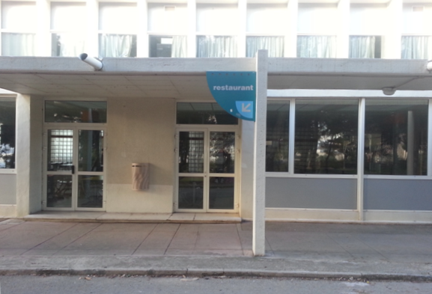

Cafétéria :
La cafétéria est ouverte de 9h45 à 10h45 et de 12h à 13h30.
Vous avez la possibilité d’emporter les sandwichs et boissons, vous pouvez aussi les consommer sur place (s’il fait trop froid par exemple).
Rapport qualité/prix intéressant.
Prix du sandwich seul à partir de 2,50 € et la formule complète jusqu’à de 3,90€.
Divers produits salés et sucrés.

A l’extérieur du lycée :

Snack Le Corsaire II : 548 chemin de la Madrague Ville
Bonne qualité des produits mais il y a souvent beaucoup de monde. Salle climatisée ainsi qu'une terrasse. La propreté est irréprochable.

Snack 527 : 527 chemin de la Madrague Ville
Différentes variétés de produits (sandwichs, bonbons, sucré/salé). Salle climatisée ainsi qu'une terrasse.

Sandwicherie : située en face du lycée privé St Louis
Les frites sont bonnes. L'environnement est petit, mais en plein air, ce qui peut être un atout quand il fait beau, mais un inconvénient quand il pleut !

Avenue Saint-Louis, vous pouvez aussi trouver des boulangeries, des snacks, des épiceries...

Où dormir ?

L'internat est disponible pour ceux qui suivent un cursus Sport étude judo, les « prépa » et les BTS filles.
Il y a 1 étage garçons de 32 placs, 1 étage filles de 20 places pour les judokas et 1 étage pour les BTS de 10 places. Les appartements peuvent accueillir 4 personnes et sont séparés en 2 chambres de 2 personnes chacune. Les « prépa » ont des chambres individuelles (18 chambres).
Les judokas qui n'ont pas de compétitions le week-end peuvent rentrer chez eux ou alors chez leur correspondant.
Ils n'ont pas le droit de sortir de l’établissement, à part le mercredi après-midi jusqu'à 18 heures. Ils mangent à la cantine le matin, le midi et le soir (obligatoire).
A partir de 8 heures le matin, ils n'ont plus le droit de retourner dans leur chambre. Ils ne peuvent pas y accéder librement, sauf certains après-midi quand ils n'ont pas cours, avec l'autorisation d'un C.P.E.
Pour les judokas, le critère est basé sur la détection sportive et les résultats scolaires. Pour les « prépa » et BTS, c'est par rapport à l'éloignement du domicile et s’ils sont boursiers.
L'internat est payant, environ 1000 euros par trimestre.
Il y a une salle de jeux où les internes peuvent se détendre (ping-pong, télé..) ainsi qu'une salle de travail.
Il y a constamment des surveillants.

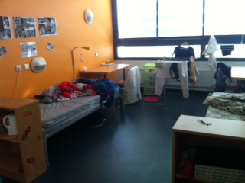  Chambre de fille à l’internat | 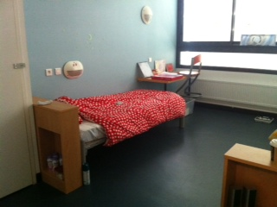
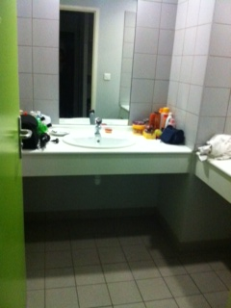  Salle de bain | 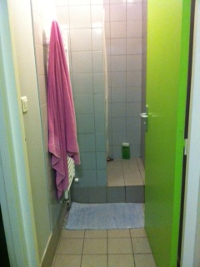  Douche
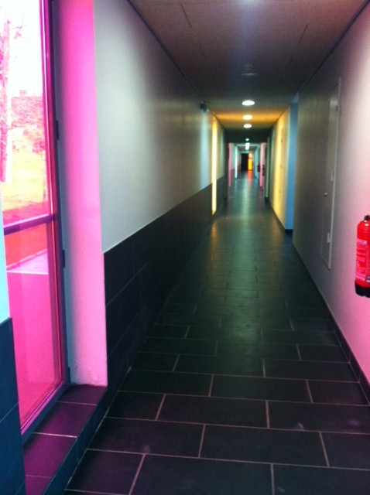  Couloir des filles | 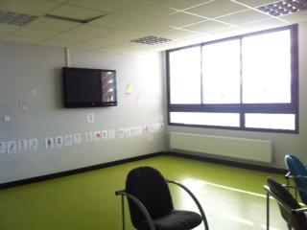  Salle de détente
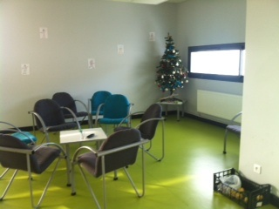 | 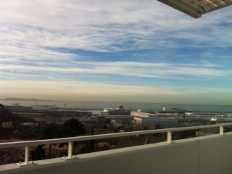
Salle de détente des filles | Vue du balcon sur la mer des prépas

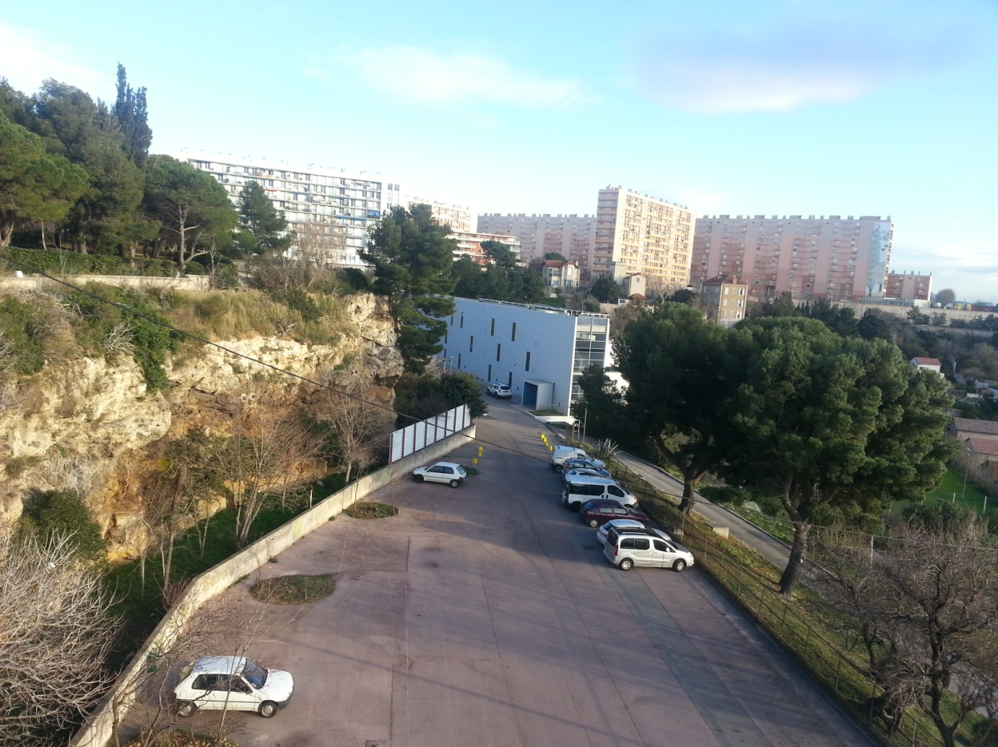
L’internat où dorment les BTS et les judokas

Les activités proposées
Devenez un explorateur !
… en choisissant 2 enseignements d’exploration parmi ceux proposés.
 | Nom | horaire | Descriptions
1er enseignement d’exploration | Sciences économiques et sociales (SES)* | 1h30 | Découvrir les savoirs spécifiques à la science économique et à la sociologie (approche plus théorique)
1er enseignement d’exploration | Principes fondamentaux de l’économie et de la gestion (PFEG)* | 1h30 | Découvrir les notions fondamentales de l'économie et de la gestion  (approche plus pratique)
2nd enseignement d’exploration | Création et activités artistiques | 1h30 | Arts visuels  (dominante cinéma ou arts plastiques)
2nd enseignement d’exploration | Biotechnologies | 1h30 | Découverte des protocoles expérimentaux et des procédés bio-industriels.
2nd enseignement d’exploration | LV3 | 3h | Italien : découvrir une nouvelle langue et une autre culture
2nd enseignement d’exploration | Littérature et société | 1h30 | Etudier le lien entre la littérature, l’histoire et la société.  Approche des études littéraires.
2nd enseignement d’exploration | Méthodes pratiques scientifiques (MPS) | 1h30 | Mise en place de démarches scientifiques en impliquant les mathématiques, les SVT, la physique et la chimie
2nd enseignement d’exploration | Santé social | 1h30 | Découvrir les liens entre la santé et le bien-être social
2nd enseignement d’exploration | Sciences de l’ingénieur (SI) | 1h30 | Etude de procédés techniques et réalisation d’exposés.  (pour ceux qui s’intéressent à la technologie et aux sciences)
2nd enseignement d’exploration | Sciences et laboratoire | 1h30 | Découvrir et pratiquer des activités scientifiques en laboratoire, dans les domaines de la santé, de l'environnement et de la sécurité.
*vous devrez impérativement explorer l’un de ces deux enseignements.

Options facultatives de la 2de à la terminale proposées à Saint-Ex’

- Théâtre
- Arts plastiques
- Cinéma

Elles vous seront proposées le mercredi après-midi de 14h à 17h

Objectif IEP

L’objectif est double : préparer le concours commun d’entrée à l’institut d’études politiques (Sciences Po) mais aussi et surtout aider les lycéens de Saint-Ex’ et d’autres lycées relevant de l’éducation prioritaire, à la poursuite d’études supérieures en leur donnant un premier aperçu des exigences proprement universitaires qui détermineront leur avenir immédiat. Pour y participer, vous pouvez candidater dès la première, en filière générale (ES, L, S).
Parcours de découverte
Les parcours proposés dans notre lycée

Parcours généraux

ES (Economique et Social)
Pour ceux qui s’intéressent aux questions d’actualité et aux problématiques économiques et sociales du monde contemporain.
Une formation équilibrée :
Une filière qui offre des enseignements équilibrés autour de cinq pôles : économie/sociologie, histoire/géographie, mathématiques, lettres/ philosophie, langues vivantes.
Pluridisciplinaire, le bac ES forme des élèves au profil équilibré, ouverts sur le monde, et éveillés à l'esprit critique. Il offre à ce titre aux futurs étudiants des poursuites d'études extrêmement diversifiées.
Critères pour le passage en 1ère ES :
Critères n°1 : La note de français doit être au minimum à la moyenne (nombreuses épreuves sous forme de dissertation ou de synthèse)
Critères n°2 : Il faut avoir au moins deux disciplines « solides » (minimum 12/20 de moyennes) parmi les 4 disciplines suivantes : Maths, Histoire/Géo LV1, LV2.
- une faiblesse en math peut être compensée par l'histoire par exemple …
- plusieurs combinaisons sont possibles...

Attention ! Un voyageur qui obtiendrait des moyennes autour de 9-10 dans les 5 disciplines risquerait d'avoir des difficultés dans la filière ES. Dans ce cas, il faudrait avoir un bon voire un très bon niveau en SES
L (Littéraire)
Pour ceux qui s’intéressent à la philosophie, la littérature, aux langues, à l’histoire-géo, qui sont curieux des différentes formes d’expression culturelles.
Pour être en 1ère L, il faut avoir certaines bases à l’écrit et savoir argumenter. La filière L offre plusieurs débouchés (enseignement, journalisme, droit…)
Passer en 1ère L vous oblige à choisir un enseignement obligatoire, par exemple, art du cinéma, arts plastiques ou LV3. Il n’y a pas du tout de mathématiques sauf si on les prend en options en 1re et terminale. Il y a 1h30 de physique et SVT (sciences) en 1re mais pas en terminale.
La filière se concentre particulièrement sur le français et les langues.
En terminale, il y a 8h de philosophie qui compte coefficient 7 pour le bac L.
Il existe en L une préparation au concours d’entrée à l’IEP : les matières sont l'histoire contemporaine, une langue vivante et la culture générale.

S (Scientifique)
Pour ceux qui sont particulièrement intéressés par les matières scientifiques, ce bac envisage en priorité des poursuites d’études supérieures scientifiques.
La filière S est le bac général le plus ouvert. Il a beaucoup de débouchés, comme travailler dans le commerce en passant par la médecine et pleins d'autres métiers aussi intéressants les uns que les autres.
Pour savoir si cette filière vous correspond, voici les critères qui vous permettent de vous identifier ou pas:
- Être curieux, motivé, autonome
- Savoir raisonner
- Aimer les matières scientifiques
- Savoir repérer et analyser
Le bac S permet aux élèves d'accomplir de longues études et de différer le choix de leur futur métier.

Parcours technologiques
STL (sciences et technologies de laboratoire)
La filière STL est proposée aux élèves qui sont autonomes, qui s’intéressent à la science et qui peuvent manipuler sans problème. Pour entrer dans cette filière, il faut savoir analyser et raisonner, être attentif. Avec ce bac, vous pourrez travailler dans le paramédical.

ST2S (sciences et technologies de la santé et du social)
Ce baccalauréat permet de préparer l'élève à la poursuite d'études dans les secteurs médical, médico-social et social.
Ce bac s'adresse aux élèves intéressés par les relations humaines et le travail sanitaire et social. Il est donc préférable d'avoir les qualités suivantes :
  - autonomie
  - esprit d'initiative
  - sens du contact
  - aptitude à communiquer
  - aptitude à travailler en équipe

Il est recommandé (mais pas indispensable) de suivre l'enseignement d'exploration "santé social" en classe de seconde.
Attention, cette filière n'est pas adaptée si vous souhaitez devenir : médecin, sage-femme, kinésithérapeute.
STMG (sciences et technologies du management et de la gestion)
La série STMG présente 3 spécialités qui sont au lycée Saint-Exupéry : RHC (Ressource Humaine et Communication), Mercatique et GF (Gestion et Finance). Il faut en choisir obligatoirement une en Terminale.
Pour aller en 1re STMG, vous devez avoir le goût de la communication, l'attrait pour l'informatique et la curiosité pour l'actualité économique et juridique.
Vous devez être enthousiaste, volontaire, motivé, rigoureux, fournir un travail personnel et avoir des aptitudes au travail de groupe.
Pour votre niveau scolaire, vous devez avoir un niveau convenable à l’écrit, à l’oral, en français, en mathématiques et en langue vivante.
Après le bac, vous avez la possibilité de continuer jusqu'à 2, 3, 5 ou 8 ans d'études supérieures.
Comme principaux débouchés, vous avez le commerce, le marketing, la banque, l’assurance, le tourisme, l’immobilier, la comptabilité, etc. ...

Le post-bac

Les BTS (Brevet Technicien Supérieur)

BTS Assistant de Manager
Ce BTS est accessible avec un bac pro, STMG, L et ES.
Il permet de devenir par exemple assistant(e) commercial(e), assistant(e) en ressources humaines, secrétaire, secrétaire juridique.

BTS Communication
Ce BTS permet de mettre en œuvre des opérations de communication en travaillant pour des entreprises privées, des institutions publiques ou encore des associations.
Il permet de devenir par exemple acheteur(euse) d’espaces publicitaires, chargé(e) de communication, chargé(e) de relations publiques…

BTS Design Graphique
La formation a pour objet de développer la créativité, l’esprit d’analyse, la capacité de communication.
Il permet de devenir par exemple directeur(trice) artistique, directeur(trice) de création, graphiste…

BTS Négociation et Relation Client
Ce BTS permet de développer les capacités de communication, de négociation, d’organisation et de planification de l’activité commerciale, l’exploitation des inforations…
Il permet de devenir par exemple chef de vente, courtier(ère), vendeur(se) en magasin, agent(e) immobilier…

La Classes Préparatoire aux Grandes Ecoles (CPGE)
Economique et Commerciale - option Scientifique (ECS)
La Prépa ECS est réservée aux bacheliers S, les mathématiques étant la matière la plus importante, mais il fat un bon niveau également dans les matières littéraires, l’histoire et les langues. Cette formation permet de préparer les concours pour accéder aux grandes écoles de commerce.
DSAA
Diplôme supérieur d’arts appliqués « Design mention graphisme ».
Il constitue la suite logique d’un BTS d’arts appliqués.
Il permet de devenir par exemple graphiste, illustrateur(trice), maquettiste, webdesigner…

sources : www.onisep.fr et http://www.lyc-stexupery.ac-aix-marseille.fr/spip/spip.php?rubrique14
Activités sportives et culturelles
A l’occasion de votre séjour, l’association sportive (AS) a plusieurs activités à vous proposer :

- badminton
- basket
- course de vitesse/relais
- escalade (option E.P.S)
- handball (option E.P.S)
- judo (sport étude)
- rugby
- salle de musculation
- volley

Maison des lycéens
La maison des lycéens (foyer socio – éducatif) est une association à but non lucratif indépendante du lycée. Elle a pour but de développer la citoyenneté et la responsabilité des lycéens. Elle propose depuis sa création un cours de Hip Hop et des cours de chant au lycée. Le président de cette association est un élève de terminale ES.
C’est un lieu où l’on peut également se regrouper lorsque l’on n’a rien faire pendant les heures de trou.
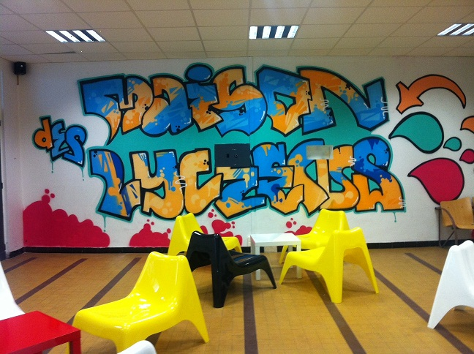 | 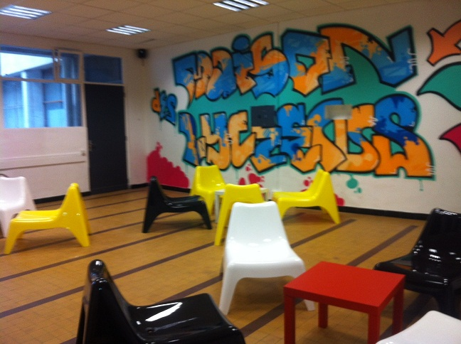

Club de Hip Pop:
L’association Ph'art et Balises propose des cours de hip hop. Le professeur de hip hop est Aziz. Le cours se déroule tous les mercredis après midi de 17h30 à 18h30.

Club de Chant:
Si vous voulez avoir une voix d’or comme Soprano, Kenza Farah et L’Algerino… Venez essayer nos cours de chant le mercredi à 14h avec Mme Mangin.

Les guides et accompagnateurs
Les guides de découverte
Arts plastiques (option)

L'option se passe le mercredi de 13h à 18h. Ce créneau leur de ne pas être bloqués au niveau de leur emploi du temps. Une fois arrivés, ils cochent eux-mêmes leur nom sur la feuille de présence. Cette option a un coefficient 2 pour le baccalauréat. Elle accueille des élèves de 2de, de 1re et de terminale. Ces 3 classes n'ont pas les mêmes travaux : chacun a un exemple de travail qu’il doit approfondir selon son choix. Le professeur met une observation sur le bulletin. Cela se passe en salle d'art dans le bâtiment des BTS, 2e étage tout au Sud du lycée.
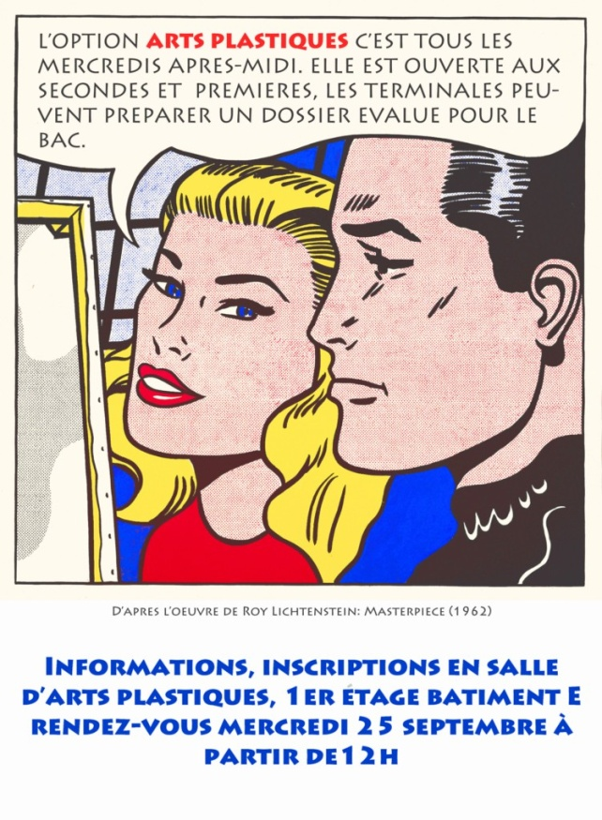

Français
Pour réussir en seconde en français, il faut avant tout rester attentif en classe, avoir envie de rédiger, et d’écrire beaucoup. Vous allez étudier la poésie, le roman, le théâtre et l’argumentation. Contrairement au collège, il n’ya pas de grammaire, il n’y a que les figures de style que vous avez faites au collège. En seconde, le français c’est plus facile mais il faudra vous améliorer à l’écrit et ainsi qu’à l’oral et utiliser les figures de style pour expliquer les textes.
Les conseils du prof d’espagnol :
D’abord, ne pas t’inquiéter, en seconde, on ne réinvente rien, on revoit la grammaire, les conjugaisons, on réutilise du vocabulaire déjà vu en troisième et on ajoute doucement de la complexité pour te rendre plus autonome.
On t’annonce un projet de séquence, ça veut dire qu’au bout de quelques documents tu seras capable de parler, écrire ou comprendre des choses sur le thème annoncé (par exemple : raconter un conte de fées au passé).
Tu dois bien écouter en cours pour pouvoir poser des questions si tu ne comprends pas.
Tu dois participer le plus souvent possible pour permettre au prof de te corriger et surtout pour t’entraîner à la prise de parole à l’oral.
Tu dois avoir un cahier propre, agréable et à jour, parce que ce sera toujours un outil de référence pratique pour toi.
Tu dois apprendre ton lexique, conjugaisons et autres leçons systématiquement, pour ne pas te retrouver submergé de travail.
Tu dois apprendre à dire à ta façon, pour te rappeler ce qui a été fait précédemment, et relire tes cours la veille pour ne rien oublier.
Enfin, il faut que tu prennes plaisir, que tu ne craignes pas de commettre des erreurs, et que tu te corriges au fur et à mesure pour progresser !
Enfin, il faut que tu te dises que l’essentiel est toujours de faire de son mieux, parce que ça marche à tous les coups !

Pour une bonne traversée de la seconde en histoire géo :
Pour un voyage sans surprise, n’oublie pas de préparer tes valises : relis tes cours à la maison.
En géographie, pour arriver au sommet, prends l’échelle mondiale !
Pas trop d’inégalités au nord, au sud, tu risques de te déséquilibrer
Athènes et Rome ont échoué, mais toi tu vas y arriver !
Néglige tes devoirs et t’auras la mer à boire !
Mets ta ceinture de sécurité, ça va secouer avec J.- C. et la citoyenneté !
Si tu sèches, t’es à Marrakech, t’es dans la dèche au Bangladesh !
C’est toi le pilote, tu mènes la danse. Pour qu’il n’y ait pas de turbulences, par sécurité : Défense de bavarder pendant toute la durée du cours.
Sois l’ami (e) de Louis XVI !
L’Empire Romain c’est Rome en pire, évite de dormir, essaie de t’investir !
Croire à l’histoire
Vérifie ta géographie
La citoyenneté est une longue traversée, sois prêt à t’envoler

Physique-Chimie
La physique-chimie est une matière scientifique qui se base essentiellement sur la réalisation et l’analyse d’expériences. Elle s’organise en 3 thèmes : La santé, l’univers et le sport.
Les manipulations au lycée sont fondamentales. Elles s’articulent essentiellement autour d’une démarche d’investigation : on pose un problème qu’on essaye de résoudre, et en le résolvant on apprend et on acquiert des connaissances et des compétences. En général, il suffit de décrire les expériences avec des mots et des schémas, éventuellement d’effectuer quelques calculs simples et enfin conclure.
En TP, la blouse et les lunettes de protection sont obligatoires notamment lorsque nous manipulons des produits chimiques. Au lycée Saint-Ex’, elles sont fournies par le laboratoire de physique-chimie.
La physique-chimie en seconde représente 3h : 1h30 de TP en demi-groupe et 1h30 de cours en classe entière par semaine. En réalité, il arrive très souvent que nous effectuions 1h de cours en classe entière une semaine et 2h de cours la semaine suivante.
Pour réussir dans cette matière, il faut savoir faire preuve de bon sens, de logique et savoir observer. Comme dans toutes les matières, les définitions de cours sont à savoir par cœur, et notamment les formules mathématiques qui décrivent les phénomènes. Il faut aussi avoir quelques compétences en français pour décrire les phénomènes et savoir utiliser l’outil mathématique pour calculer les valeurs numériques des formules qui décrivent les phénomènes.
Sciences Economiques et Sociales (SES)
Enseignement d’exploration : Prépare à la série ES : Economique et Sociale
1h30 /semaine.
Pour réussir en SES, il faut:
- S’informer de l’actualité politique et sociale
- Regarder les infos à la télé
- Lire les journaux (La Provence, Le Monde etc…)
- Ecouter la radio
- S’informer des actualités sur internet etc…
Il existe plusieurs thèmes possible en SES :
Thème Economique  - Chômage  - Euros  - Revenus  - Pouvoir d’achat  - La sécurité sociale  - Consommation  - Impôts | Thème Sociologie  - Mode d’alimentation : la culture  - Publicité  - Inégalités  - La mode | Thème Statistique  - L’INSEE  - Taux de variation  - Des pourcentages

Section Européenne
- Horaires
2h par semaine d'histoire géographie et 3h en italien renforcé
- Qui s'en occupe
Mme Angeletti et M Spinelli (professeurs d’italien) et M. Abram (professeur d'histoire-géographie en italien)
- Comment s'inscrire ?
Il faut avoir intégré une classe de section européenne au collège. Il existe des exceptions pour des élèves sérieux, motivés et qui ont un très bon niveau d'italien.
- En quoi ça consiste ?
On approfondit sa connaissance de la langue, de l'histoire, de la géographie et de la culture générale pendant les 3 années du lycée.
En histoire géographie, le programme suit celui du cours « classique » en français en approfondissant les chapitres qui concernent l'Histoire et la Géographie de l'Italie.
Les cours d'Histoire Géographie ne se déroulent pas toujours entièrement en Italien pour s'adapter au niveau et à la progression des élèves.
L'expression orale est importante car l'épreuve du Bac en Histoire Géographie et une des épreuves d’Italien sont des oraux.
Chaque année un voyage est organisé en Italie et il y a aussi un échange avec des élèves italiens de Cuneo (Piémont).
- A quoi ça sert pour le bac ?
Si on obtient 12 ou plus en Italien et 10 ou plus en histoire-géographie en Italien, on obtient la mention « mention Européenne ». Cette mention garantit un niveau d'italien en France et en Europe.

Education Physique et Sportive (EPS)
La réussite en EPS n’est pas seulement la performance. Le plus important, c’est que l’élève fasse le maximum en fonction de son potentiel.
Pour cela, il doit être présent à tous les cours, être attentif eux différentes explications du professeur et montrer de la bonne volonté.
L’élève doit avoir une tenue appropriée à la pratique de l’EPS : chaussures, survêtement, short pour être complètement à l’aise.

Le cours d’EPS a plusieurs objectifs : apprendre à se connaître (comment est-ce que je vais réagir devant l’effort, vais-je être courageux ou est-ce que je vais avoir peur de me faire « mal »), apprendre à connaître les autres ; respecter le règlement, ses partenaires, ses adversaires, l’arbitre ; apprendre à mieux connaître son corps (il est important de bien réaliser les différentes situations d’échauffement).
En classe de seconde, les élèves vont faire de l’athlétisme (3x500m), du renforcement musculaire, du badminton et du handball.

Les accompagnateurs

Les assistants d’éducations
Ils t’aident à trouver ton chemin, répondent à tes questions, s’occupent des absences et des retards, surveillent les élèves pour faire respecter les règles comme la Police, demandent le carnet à l’entrée comme la douane. Ils se trouvent un peu partout et ont différents postes.

Les assistants pédagogiques
Ils sont spécialisés dans certaines disciplines et t’aident à réussir. Ils disposent d’une salle de travail située à côté de la vie scolaire. Leurs emplois du temps sont affichés devant leur salle, à la vie scolaire ou bien encore au CDI.

L’assistante sociale
Elle s’occupe des problèmes familiaux, de bourses…

Les COP (conseillère d’orientation psychologue)
Elles se chargent de t’aider à trouver ton orientation pour la 1ère. Pour prendre rendez-vous avec elles, il faut aller à la Vie Scolaire, en s’inscrivant dans un carnet, elles sont présentes le lundi, le mercredi toute la journée et le jeudi matin.

Les CPE
Ils s’occupent de ton dossier scolaire, se chargent d’appeler chez toi, sanctionnent, répondent aussi à tes questions, et te remettent dans le droit chemin si nécessaire. Ils sont en relation avec les parents. Les C.P.E gèrent l’organisation de la vie scolaire.

Les infirmières
Il y a deux infirmières, elles sont présentes tous les jours de 8h30 à 17h. Pour s’y rendre lorsqu’on est en cours, il faut une autorisation du professeur notée dans le carnet. Elles ne donnent que du paracétamol car elles ne peuvent pas donner des médicaments sans autorisation des parents ou ordonnances.

L’intendance
Elle permet de pouvoir payer la cantine, donc de pourvoir manger, elle est ouverte du lundi au vendredi de 8h à 13h, elle se situe en face de la salle des professeurs.

La MLDS (Mission de Lutte contre le Décrochage Scolaire) :
Quand tu sèches trop ou que tu arrêtes l’école, elle essaie de te faire reprendre goût à l’école en nous faisant la morale. Mais elle essaie aussi de trouver une solution.

Le proviseur
Le proviseur dirige l’ensemble de l’établissement. Il en assure le bon fonctionnement. Il est assisté pour cela de deux proviseurs adjoints. Il a un rôle de « chef d’orchestre » mais s’occupe plus particulièrement de la scolarité post baccalauréat : BTS, classes préparatoires et DSAA (voir parcours de découverte).

Les proviseurs adjoints
Ils ont deux missions principales :
- l’organisation des classes (constitution des listes d’élèves, des équipes de professeurs, élaboration des emplois du temps, …) et des examens
- suivre la scolarité des élèves et leur orientation.

Le premier s’occupe des classes de secondes, le second des classes de premières et terminales.

Le secrétariat des élèves
Il gère les inscriptions, demande les dossiers des futurs lycéens, supervise les conseils de classes, s’occupe aussi des dossiers de bourses et gère l’orientation.

Bon à savoir …

Choses à faire ou à ne pas faire

Cher voyageur,
Pour vous permettre de passer un séjour le plus agréable possible, il vous faudra respecter certaines règles. Pour profiter pleinement des activités qui vous seront proposées, il est conseillé d’être présent et à l’heure au démarrage des activités, et de disposer de tout votre équipement. Il vous faudra suivre scrupuleusement les conseils que vous donneront vos gentils accompagnateurs (voir rubrique accompagnateurs). Vous noterez en particulier dans votre carnet du voyageur toutes les informations qui vous seront communiquées.

Entre les activités du matin et celles de l’après midi, il vous est proposé plusieurs options pour déjeuner. Au cours des différentes pauses de la journée, vous pourrez vous rendre à la cafétéria en cas de petit creux.

Si aucune activité n’est au programme, vous pourrez profiter du cadre exceptionnel de notre établissement : vue sur la rade de Marseille, pinède ; belvédère, esplanade …
Vous serez priés de ménager vos gentils accompagnateurs en évitant de les contrarier inutilement. Ne pas oublier d’éteindre son téléphone avant le début de toute activité.
Le non respect des règles de fonctionnement de notre établissement pourra vous valoir une convocation dans le bureau du proviseur ou de ses adjoints. Enfin, l’accès aux différentes activités ne pourra se faire sans votre laisser passer.

Lieux à visiter ou à ne pas trop visiter

A Saint-Ex’, il y a des lieux très agréables ou qui peuvent être utiles en cas de nécessité :

Le CDI
Le CDI est accessible à tous les élèves du lycée, tous les jours de 8H00 à 18H00. Il est beaucoup plus grand que celui de la plupart des collèges. On peut y trouver des livres pour faire nos devoirs.
Dans le CDI, vous avez la possibilité d’aller sur les postes informatiques sans l’autorisation des documentalistes.
Le CDI est un lieu calme et idéal où les élèves peuvent venir travailler, réviser, pour imprimer des fiches ou des documents, on peut aussi venir se renseigner sur l’orientation(en demandant des renseignements grâce au documentaliste ou soit à la COP etc..), présenter des exposés etc…

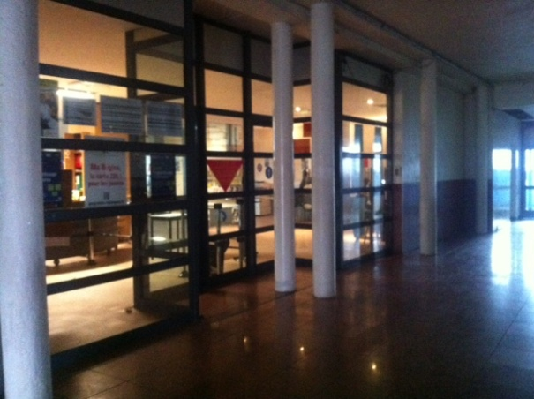
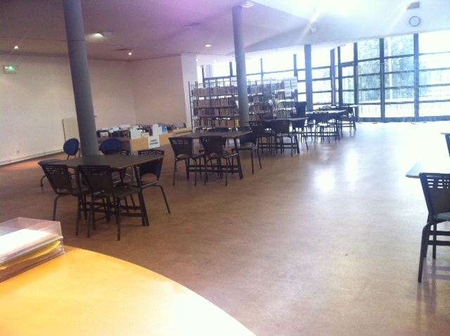

La vie scolaire

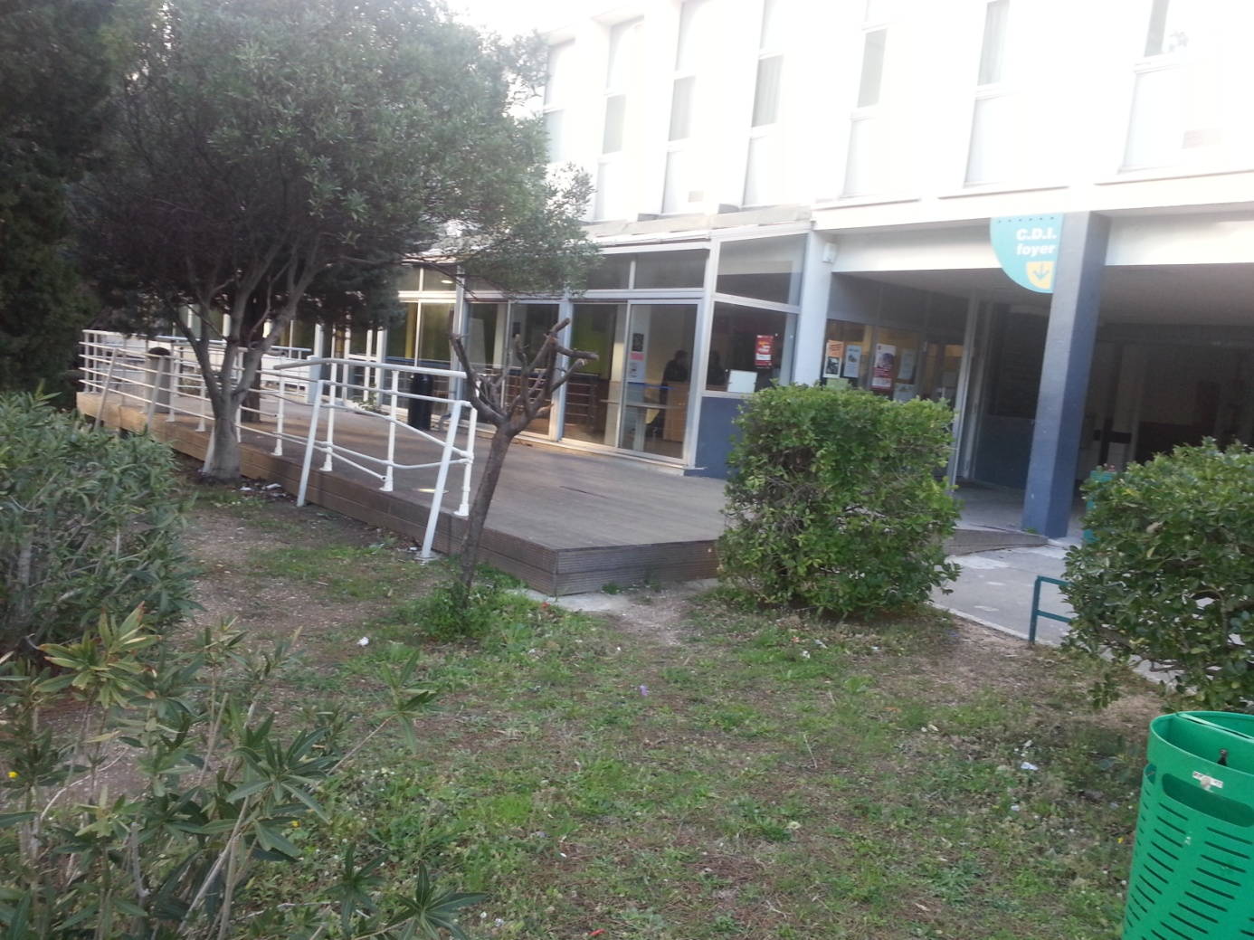
La vie scolaire est un endroit où l’on justifie les absences, et dans la même salle il y a une permanence…

La pinède

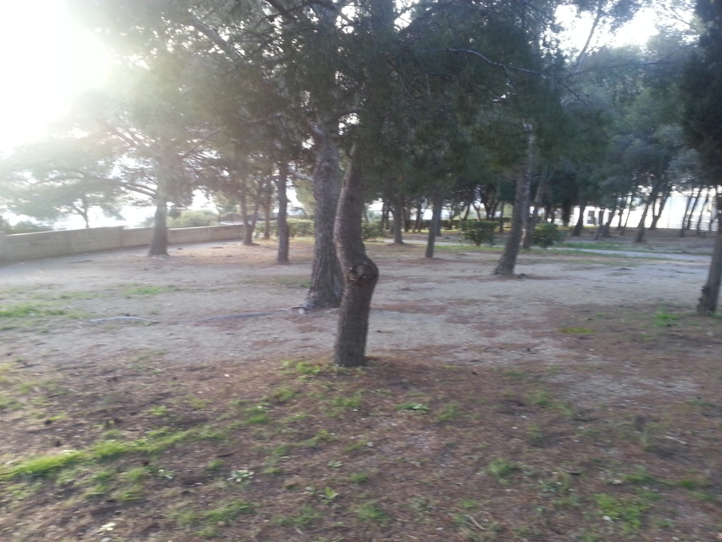
C’est un lieu calme à l’ombre où il y a une magnifique vue sur la mer. C’est un endroit où l’on peut se reposer, manger, s’amuser, passer du bon temps avec ses amis mais à ne pas trop fréquenter tout de même. Si les élèves y restent trop longtemps, ils risquent d’en oublier les cours qui suivent.

Le belvédère :

Lieu où l’on peut déjeuner à midi, prendre l’air.
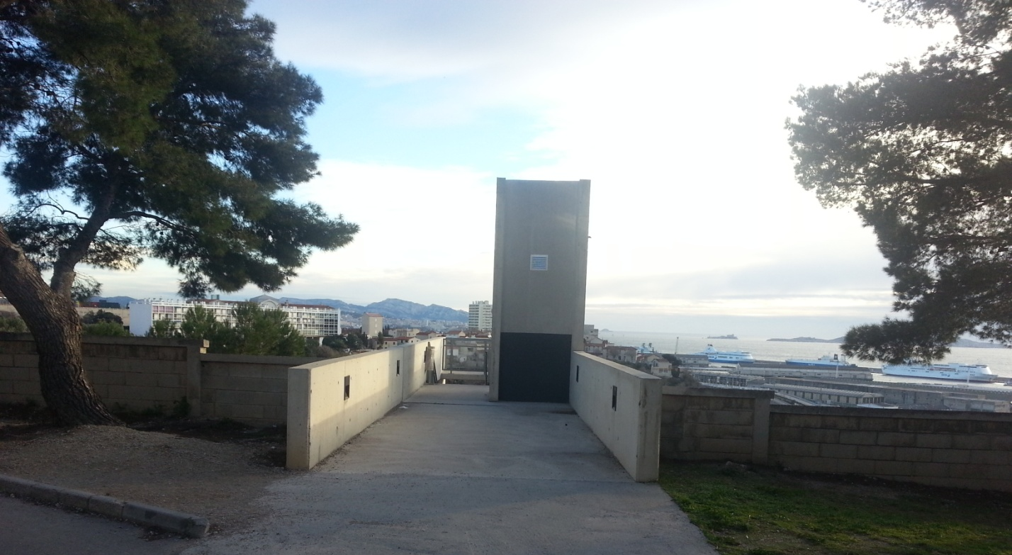
L’esplanade

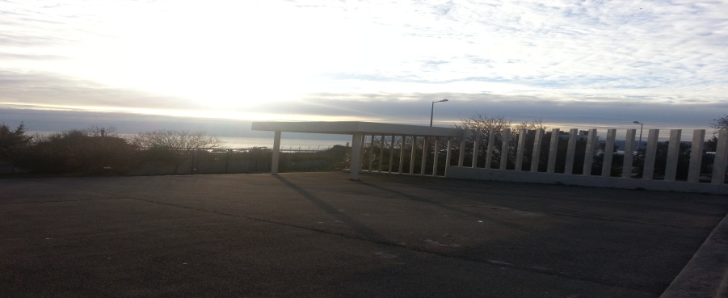
Elle se situe plein Sud avec une vue exceptionnelle sur la mer.

A Saint-Ex’, il y a aussi des lieux où il ne faudra pas trop rester. Certains seront à éviter d’autres seront strictement interdits. Heureusement, il y en a d’autres, tous plus agréables les uns que les autres.

Les célèbres bancs verts
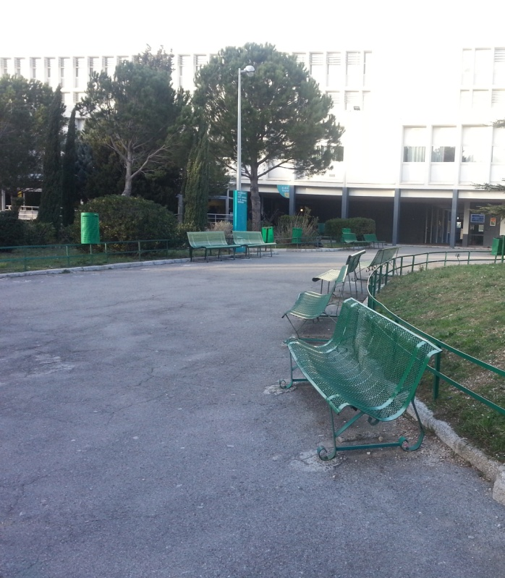

Les célèbres bancs verts : ils se trouvent à l’entrée du lycée, sont faits pour se relaxer, discuter et non pour traîner ou pour rater des cours.

Les endroits interdits sont le bâtiment A, dont la salle des profs. Dans ce dernier, on peut y accéder tout de même pour chercher un professeur ou autre. Le bâtiment A est surtout consacré à l’administration. On peut aussi y trouver le secrétariat des élèves.

Personnellement, nous conseillons aux élèves qui ont une heure de trou dans leur emploi du temps ou un prof absent, d’aller se réfugier en permanence (= la vie scolaire) ou au CDI pour avancer leurs devoirs.

Remerciements

Nous remercions tout d’abord les étudiants de BTS design graphique de 1re année et leur enseignant M. Josset pour l’accueil réservé aux élèves de la seconde 9 et leur implication dans la réalisation de ce guide.
Nous souhaitons également remercier les élèves des 2^{des} 12, 14, 16 et 17, Mme Saury, Mme Page, M. Muti, Mme Laugier-Zidane, Mme Lebris, Mme Lando, Mme Lacroix-Baudrion, Mme Fraisse, Mme Degras, Mme Debras, M. de Gasquet, Mme Debakh, M. Cros Mouret, M.Cicut, Mme Chaudanson, M. Bosq, M. Bichard, Mme Benoiston, M. Beltra, Mme Arrouag, Mme Arnaud, M. Abram et MM. Briard, Moreau et Maimoun.
Enfin, nous tenons à remercier tout particulièrement P. R. sans laquelle cette sympathique et singulière expérience n’aurait jamais existé …

529 Chemin de la Madrague Ville
13326 MARSEILLE Cedex 15
Tél : 04 91 09 69 00
Site : http://www.lyc-stexupery.ac-aix-marseille.fr/

